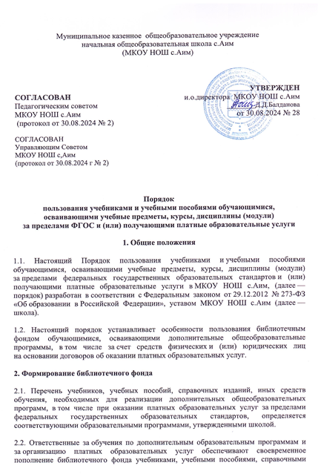

изданиями, иными средствами обучения, необходимыми для реализации соответствующих образовательных программ в соответствии с их содержанием и особенностями организации образовательного процесса.

**3. Порядок пользования библиотечным фондом школы**

3.1. Обучающиеся, осваивающие учебные предметы, курсы, дисциплины (модули) за пределами федеральных государственных образовательных стандартов и (или) получающие платные образовательные услуги (далее — обучающиеся), вправе пользоваться библиотечным фондом школы в порядке, предусмотренном локальными нормативными актами школы.

3.2. Педагог выдает учебники, учебные пособия, иные средства обучения педагогам дополнительного образования, осуществляющим обучение по дополнительной общеобразовательной программе, в том числе при оказании платных образовательных услуг до начала реализации образовательной программы.

3.3. Обучающиеся, зачисленные на обучение по образовательной программе после начала ее реализации, вправе самостоятельно получить необходимые учебники, учебные пособия, иные средства обучения в библиотеке по списку, подготовленному педагогом дополнительного образования.

3.4. Учебники, учебные пособия, за исключением рабочих тетрадей, средства обучения выдаются обучающимся на срок изучения учебного предмета, курса, дисциплины.

3.5. При обнаружении в выданных учебниках, учебных пособиях, иных средствах обучения отсутствия страниц, наличия несводимых подписей, грязи обучающийся должен сообщить об этом педагогу в течение 14 календарных дней с даты выдачи. Такие учебники, учебные пособия, средства обучения подлежат замене. Претензии по качеству учебников, учебных пособий, средств обучения, полученные в более поздний срок, не принимаются.

3.6. Рабочие тетради, необходимые для освоения образовательной программы, выдаются обучающимся безвозвратно и списываются из состава библиотечного фонда в порядке, предусмотренном библиотечным и бухгалтерским учетом.

3.7. Справочные издания выдаются обучающимся при необходимости для пользования дома или в читальном зале библиотеки.

3.8. Обучающиеся обязаны бережно относиться к библиотечному фонду школы. В случае порчи или утери выданных учебников, учебных пособий, справочных изданий, иных средств обучения родители (законные представители) обучающегося обязаны возместить нанесенный ущерб в порядке, предусмотренном законодательством и локальными нормативными актами школы.

3.9. По окончании срока обучения обучающиеся совместно с родителями (законными представителями) подготавливают учебники, учебные пособия, иные средства обучения к сдаче в библиотеку и передают их педагогу дополнительного образования либо сдают непосредственно в библиотеку.

3.10. Обучающиеся вправе:

* получать полную информацию о составе библиотечного фонда;
* получать консультацию работников библиотеки в поиске и выборе учебников, учебных пособий, справочных изданий, иных средств обучения;
* работать в читальном зале в порядке и на условиях, предусмотренных локальными нормативными актами школы.

**4. Порядок пользования электронными образовательными**  
**и информационными ресурсами, средствами обучения**

4.1. Обучающиеся вправе пользоваться электронными образовательными и информационными ресурсами, в том числе размещенными в федеральных и региональных базах данных, а также средствами обучения, размещенными в электронно-библиотечной системе школы и иных библиотеках, с которыми у школы заключен договор.

4.2. Для допуска к электронно-библиотечной системе школы педагог  
выдает обучающемуся логин и пароль на время обучения в школе.

4.3. Пользование электронными образовательными и информационными ресурсами, средствами обучения осуществляется в соответствии с правилами пользования электронно-библиотечной системой школы.